MEDITAÇÃO PARA FORMAR UMA MERKABA
NAVE ESTELAR CRISTALINA PESSOAL
Patrícia Pereira guiada por Palpae e Malantor de Arturus
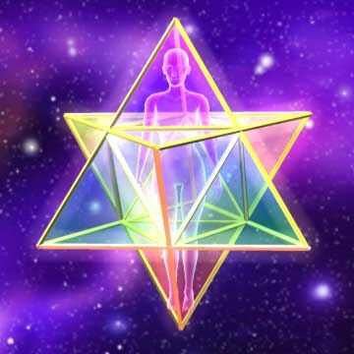

Os Arturianos me deram esta meditação em sonhos, dois dias antes do evento de 11 de setembro de 2001.
Os Arturianos designaram as seqüências desta visualização como um pensamento especificamente dirigido para manifestar uma forma da quarta e quinta dimensões para usá-la na terceira dimensão.
Uma nave estelar cristalina como Merkaba pessoal pode ser usada de muitas maneiras. Estas se incluem mas não estão limitados a Ativação da Merkaba (corpo de luz na ascensão) e como nave estelar pessoal de exploração e proteção.
Usando-a como proteção ao redor de si mesmo , de seus filhos , daqueles que ama (com permissão dos mesmos) , de sua casa , de suas propriedades , carro , no avião , esta nave cristalina depois de criada serve como um campo de força multidimensional de proteção.

PRIMEIRO PASSO

Limpeza do corpo de energia

Durante estes tempos de atividade Solar intensificada e de energias planetárias baseadas no medo , é vital dar um banho ao corpo de energia diariamente, para mantê-lo limpo como fazemos com o corpo físico.
Em pé ou sentados em estado meditativo, visualize acima da cabeça uma esfera brilhante de cor azul cobalto , dela emana uma luz branco dourada que cai como chuva , limpando completamente os contornos do corpo pessoal de energia. Esta luz branco dourada lava qualquer estática eletromagnética que tenha se acumulado ao redor do campo de energia. Uma vez que a parte exterior do corpo de energia está limpo , jogar a luz pelo chakra Coroa e sinta como se derrama através de cada fibra, cada célula , cada filamento de ADN do corpo físico.

nota: O Azul Cobalto é a energia Arturiana.
SEGUNDO PASSO
CRIANDO UMA NAVE ESTELAR CRISTALINA "MERKABA"
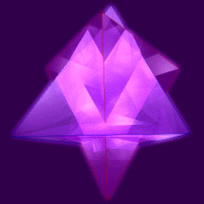
Rodear o corpo com uma nave estelar cristalina de muitas faces, formando uma estrela. Se vocês estiverem trabalhando com uma Merkaba de forma geométrica especial , usem-na . Quando sentirem que estão dentro da Merkaba cristalina , se sentem como algo sólido em torno de vocês, comecem a circular cores através dela . Permitam que essas cores se movam como ondas suaves de água movendo-se lentamente. Deixem que essas cores se movam naturalmente , sem forçá-las. Observem as novas tonalidades que surgem , muitas das quais não pertencem ao aspecto de cor que estão acostumados.
As cores são bonitas e calmantes .
Agora, introduzam um som celestial. Talvez ouçam como se fossem sons de cristais , ou como um coro angélico , ou o som das flautas , harpas , violinos ou de sinos . O som , como a cor , é muito tranquilizante.
Finalmente, impregnem sua nave cristalina com o mais doce aroma imaginável . A essência de lindas flores , rosas , ou talvez , o aroma de pinho na brisa do outono.
Neste momento sua nave estelar pessoal cristalina Merkaba está completa. Use-a sabiamente. Viaje em paz.
Nota: As redes estelares pelas quais viajam os seres de luz galácticos estão construídas com deliciosos aromas , delicada luz etérea e lindos sons. Suas naves multidimensionais cristalinas são criadas com a mesma substância. É a Energia Divina manifestada na forma.
outubro 23 , 2001 - Patricia Pereira , Boise , Idaho

